

**МБОУ «СОШ № 2 с. Толстой-Юрт**

**Грозненского муниципального района» ЧР**

**Муниципальни бюджетни юкъардешаран урхалла**

**«Грозненски муниципальни к1оштан Дойкур-Эвлара юккъера юкъардешаран школа №2»**

366013 ЧР, Грозненский район с. Толстой-Юрт поселок № 2 Тел. 8(963) 590-33-32

e-mail zandak83-83@mail.ru [**www.tolstoy-sosh2.edu95.ru**](http://www.tolstoy-sosh2.edu95.ru)

В МБОУ «СОШ №2 с. Толстой-Юрт» 27.11.19г. отряд ЮИД провел мероприятие по посвящению первоклассников в пешеходы. Это мероприятие прошло в новом оборудованном кабинете Центр «Точка роста». Отряд ЮИД вместе с руководителем подготовили материалы по изучению правил дорожного движения. Рассмотрели разные дорожные ситуации, в которые могут попасть дети. Дети смогли познакомиться с дорожными знаками и научились их различать по предназначению. Мобильный учебный городок, позволяет наглядно показать при участии самих детей, разные ситуации и дорожные ловушки.

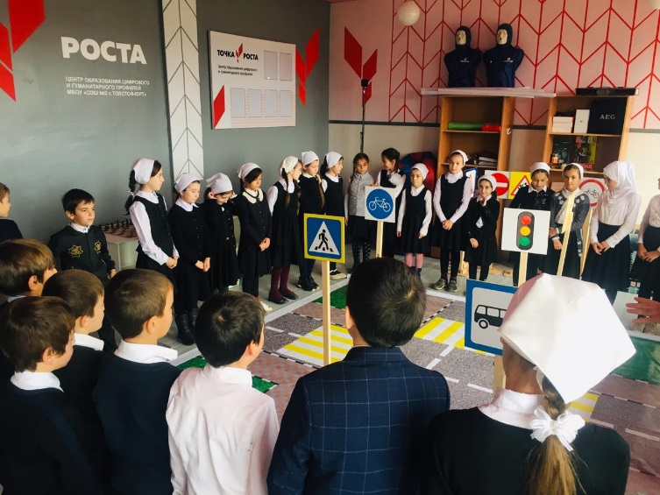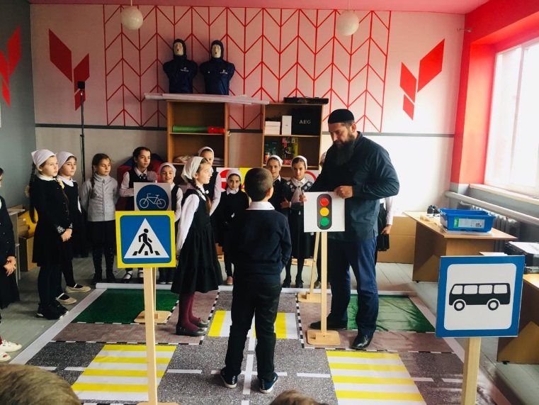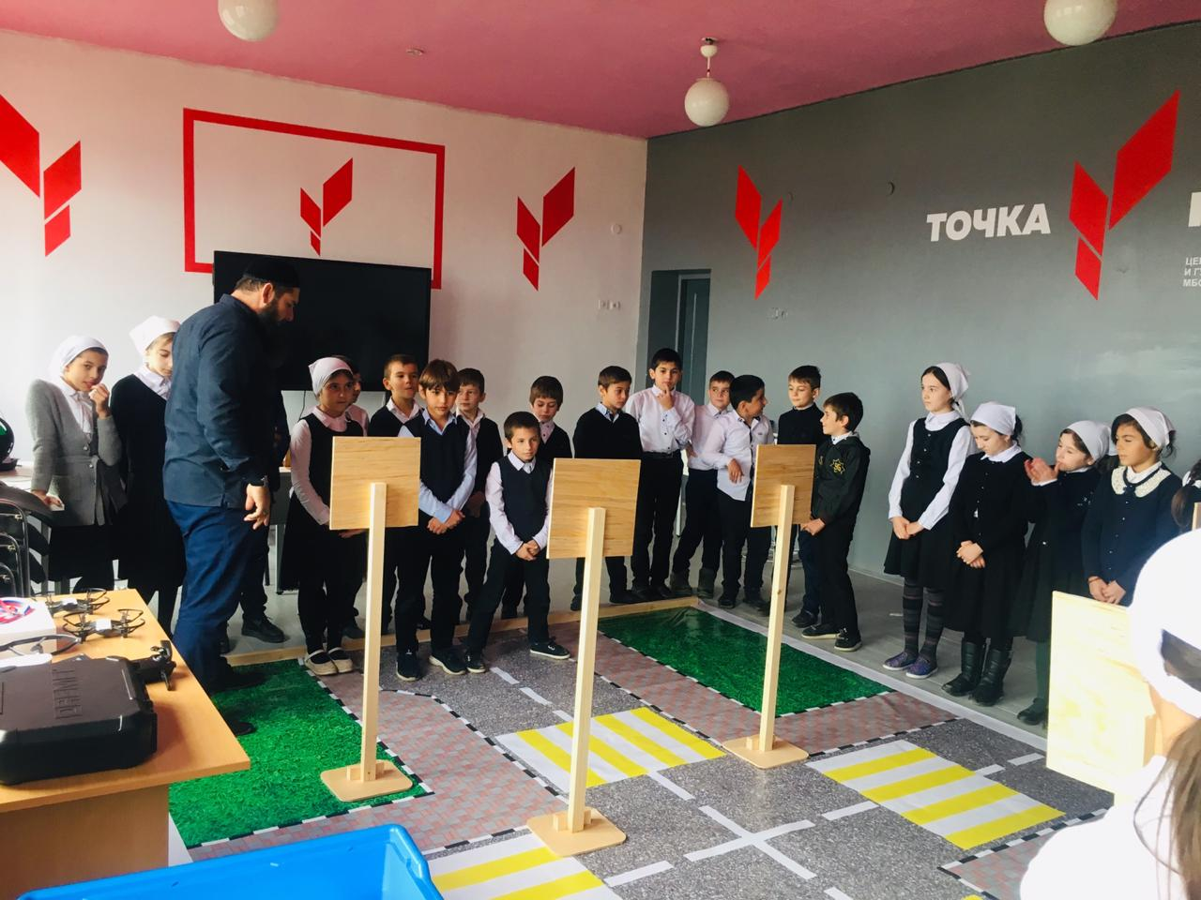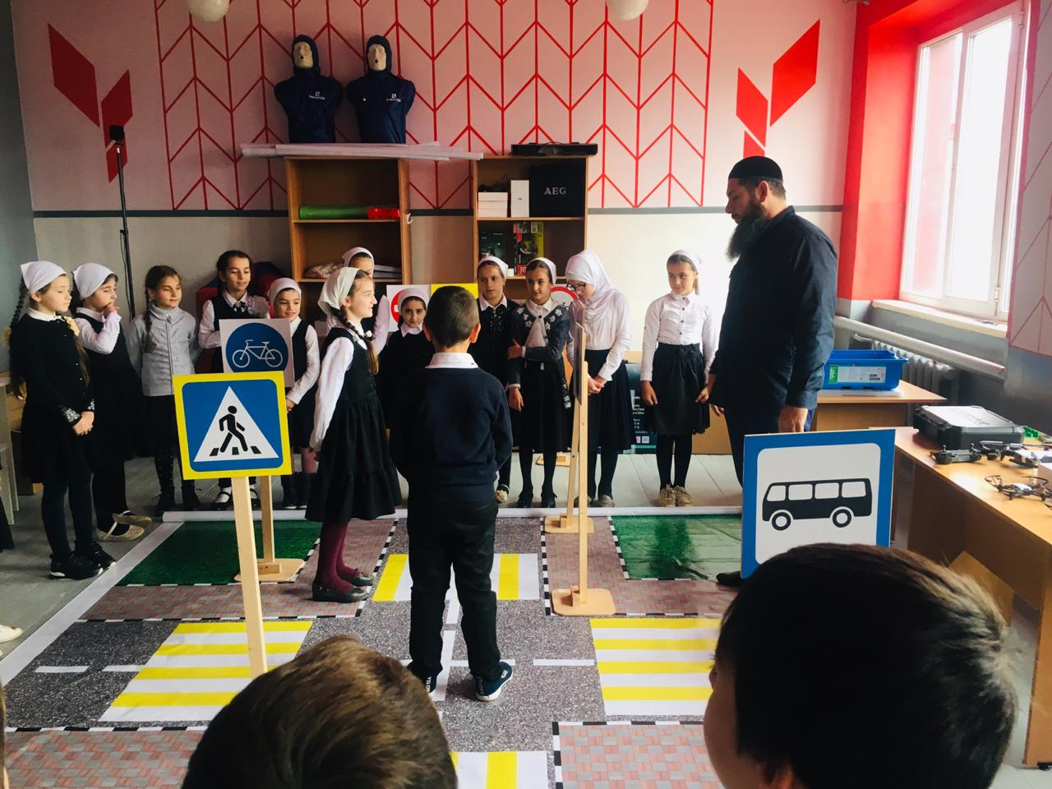

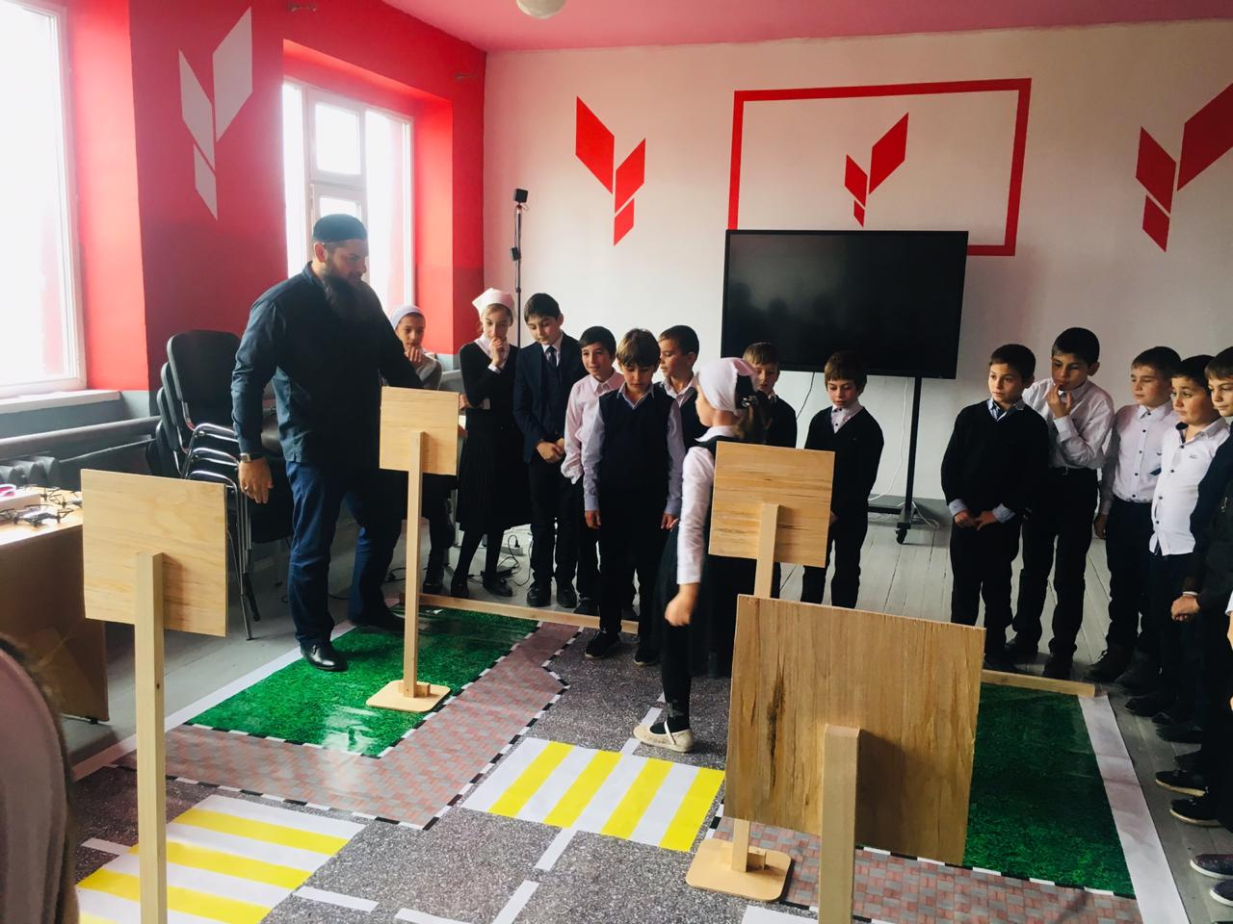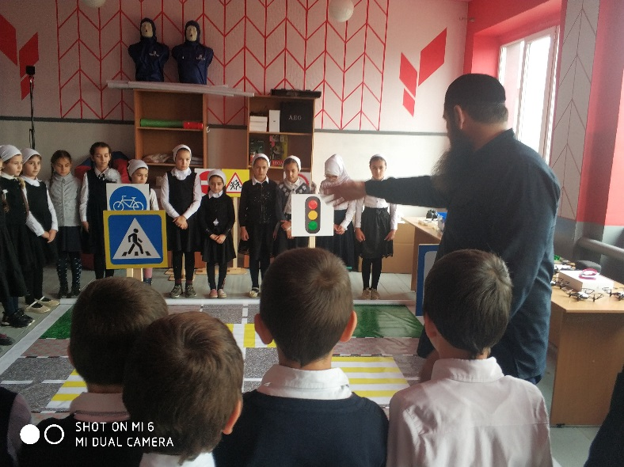

Заместитель директора по безопасности ___________/У.М. Дугаров/

8-963-591-66-90